**18-КБ-ПР2 Буниф М.**

**Отчёт по лабораторной работе №3**

1. **Наименование и цель работы**

**Наименование:** Тестирование методом белого ящика

**Цель работы:** Изучить подход к тестированию методом белого ящика.

1. **Задание на лабораторную работу**

1) Создать класс (в соответствии с вариантом задания из п.5), реализующий обработку с текстовой информации.

2) Построить управляющий граф программы (УГП).

3) Используя знания о структуре программы определить набор тестов для тестирования методом белого ящика.

4) Указать какие пути реализуются (проверяются) тестом (см. таблица 3.1).

5) Указать какие критерии покрываются путем (см. таблица 3.2).

6) Оценить качество полученных тестовых данных с точки зрения покрытия кода тестами.

7) Протестировать метод с использованием средств автоматизации тестирования.

8) Составить отчет о результатах проведенного тестирования.

Создать класс, реализующий разбиение текста на предложения. Набор разделителей передавать в качестве параметра метода.

**3. Текст программы string.py**

def split(text, char1, char2):  
 for i in range(0, len(text)):  
 if text.find(char1):  
 result = text.replace(char1, char2)  
 return result

**Решение 2. test_string.py**

from unittest import TestCase  
from string import split  
  
  
class PossibleToSplit(TestCase):  
 def test_split(self):  
 actual = split(text="This.Savage.Tiger.", char1='.', char2='*')  
 expected = "This*Savage*Tiger*"  
 self.assertEqual(actual, expected)  
  
  
class ImpossibleToSplit(TestCase):  
 def test_split(self):  
 actual = split(text="This.Savage.Tiger.", char1=' ', char2='\n')  
 expected = "This.Savage.Tiger."  
 self.assertEqual(actual, expected)

1. **Управляющий граф программы**

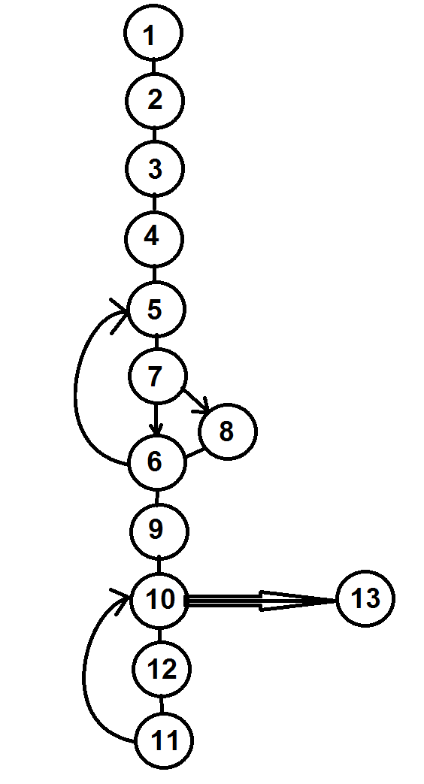

**5. Результат работы тестов**

